пыляемого слоя — 5—50 мм. Общая потребляемая мощность установки 6,35 квт. Полный вес установки при работе с радиусом действия 15 м — 475 кг, с радиусом действия 5 м — 359 кг.
Получение ППУ методом заливки. Пенополиуретаны методом заливки можно получить периодическим
(ручная заливка) и непрерывным (машинная заливка) способами. В обоих случаях форму или конструкции, подлежащие заполнению, готовят по описанному способу.

ТАБЛИЦА 42. РЕЦЕПТУРА ПЕНОПЛАСТОВ ПУ-101 И ПУ-101А (в веч. ч.)

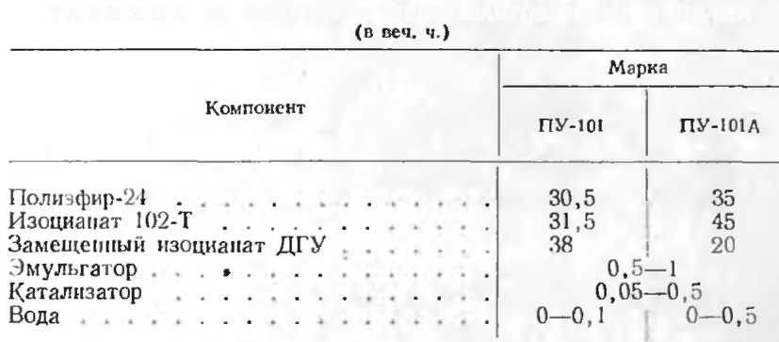
Методом заливки в настоящее время получают несколько различных марок пенополиуретана, из которых наибольший интерес для строительства представляют марки ПУ-101, ППУ-3 и ППУ-305 (рецептуры разработаны во ВНИИСС). В рецептурах этих марок используются различные виды сырья (табл. 42—44) [10, 56, 60].

ТАБЛИЦА 43 РЕЦЕПТУРА ПЕНОПЛАСТА ППУ-3 (в веч. ч.)
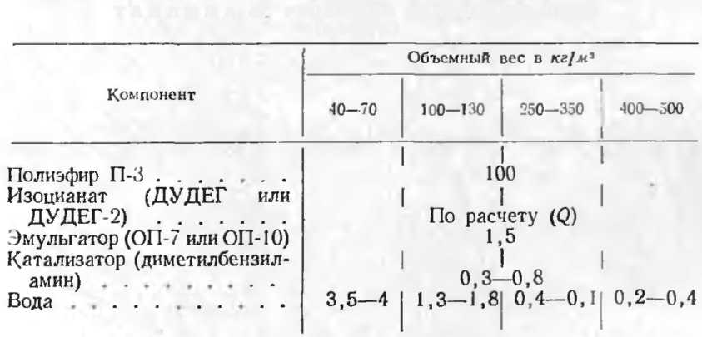
При замене полиэфира-24 на полиэфир-56 получается пенопласт с более высокой теплостойкостью (до 200°С) и повышенной прочностью на сжатие.

